Stand 2018 hält der japanische Schnellzug „Maglev-Shinkansen“ mit einer Spitzengeschwindigkeit von über
600 km/h den Geschwindigkeitsrekord.
Dabei handelt es sich um eine Magnetschwebebahn mit EDS-System (Abkürzung für elektrodynamisches Schweben).
Das diesem Prinzip zugrunde liegende Gesetz wirst du in diesem Versuch ergründen.
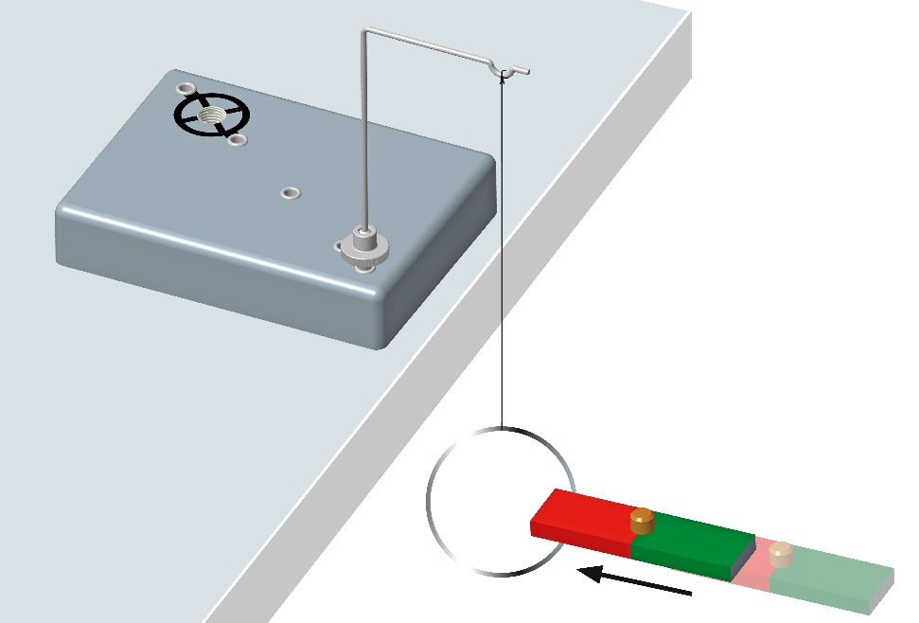
Material
Prüfstrecke
Haltebügel
Ring
Flachstabmagnet
Bindfaden

Hinweis: Warte, bis der Ring ganz ruhig am Faden hängt.
Hinweis:
Der Ring ist eine Spule mit nur einer Windung.

Durchführung:
- Ein Magnet wird schnell in einen frei hängenden Aluminiumring bewegt.
Vermute, was mit dem Ring passiert.
Aus deiner Formelsammlung:

Induktionsspannung
$$U_{ind}=-N∙A∙\frac{ΔB}{Δt}$$
U_{ind}: Induktionsspannung
A: Fläche der Spule
B: magnetische Flussdichte
N: Windungszahl

- Baue den Versuch gemäß Abbildung auf.
- Führe das Experiment aus und überprüfe deine Vermutung.
Notiere deine Beobachtung.

- Untersuche, inwieweit die Polung und Bewegungsrichtung des Stabmagneten einen Einfluss auf das Experiment haben.

Auswertung:
- Erkläre das Verhalten des Rings mithilfe der elektromagnetischen Induktion.

- Was drückt das Minuszeichen in der Induktionsformel aus?

- Was erwartest du, wenn der Stabmagnet im Ring unbewegt ist? Dokumentiere und erkläre deine Vermutung. Versuche es experimentell und überprüfe deine Vermutung.

- Das von dir beobachtete Phänomen wird in der Physik als „Lenz‘sche Regel“ bezeichnet.
Erkläre mithilfe dieser Regel die Frage, wie eine Magnetschwebebahn wie der „Shinkansen“ zum Schweben gebracht wird.

- Diskutiere, ob sich mit deiner Beobachtung der Energieerhaltungssatz bestätigt.
Tipp: Überlege, was passieren würde, wenn sich der Ring anders als beobachtet verhalten würde.

Zum Energieerhaltungssatz:

Fachsprache:
In einem abgeschlossenen System ist die Gesamtenergie konstant.

Umgangssprachlich erklärt:
Energie kann zwar in andere Energieformen umgewandelt werden, aber nicht verloren gehen.

